

|  |  |  |
| --- | --- | --- |
| 姓名： 林知頤 | 學校： 國立臺灣師範大學 | 學號： 40700214E |
| 系所： 教育學系 | 身份別： 大學生 | 年級： 6 |
| 年度： 112 | 次別： 01-1 | 測驗日期： 2023/10/17 |

# 教師工作價值觀類型

|  |  |  |  |
| --- | --- | --- | --- |
| 取向 | 定義 | 平均分數 | 百分等級 |
| 內在個人價值取向 | 內在個人價值，是指個人重視內在心理層次之價值觀，例如成就感及人際互動。 | **4.87** | **92** |
| 外在環境價值取向 | 外在環境價值，是指個人重視外在環境層次之價值觀，例如安全性及社會地位。 | **4.00** | **74** |

教師類型 類型描述

無論是內在個人價值，或是外在環境價值，您都很重視。這表示當您選擇教師作為職業

## 積極重視型

時，工作要能滿足您對個人內在心理層次的需求，也要能滿足您對外在環境層次的需 求。

**☛**內在個人價值取向：包括專業自我實現、專業自我成長、思考與挑戰性、引導陪伴學生、社會貢獻、及公平正義等六個向度，屬於個人內在心理層次所重視的價值觀。

**☛**外在環境價值取向：包含人際互動與管理、藝術體能活動、工作條件與福利、及社會地位等四個向度，屬於個人對外在環境層次所重視的價值觀。

# 擔任教師適配程度



您的工作價值觀，與理想教師所重視的工作價值觀稍近，表示您擔任教師的適配程度稍高。因此，未來若您想選擇教師做為志業，您的工作價值觀，將有助於您成為一位優良教師。

高

：工作價值觀本身並無對錯、高低之分，若你考慮以教師作為未來生涯發展的方向，需思考清楚你的教師工作價值觀，在擔任教師時是否有所幫助。

備註



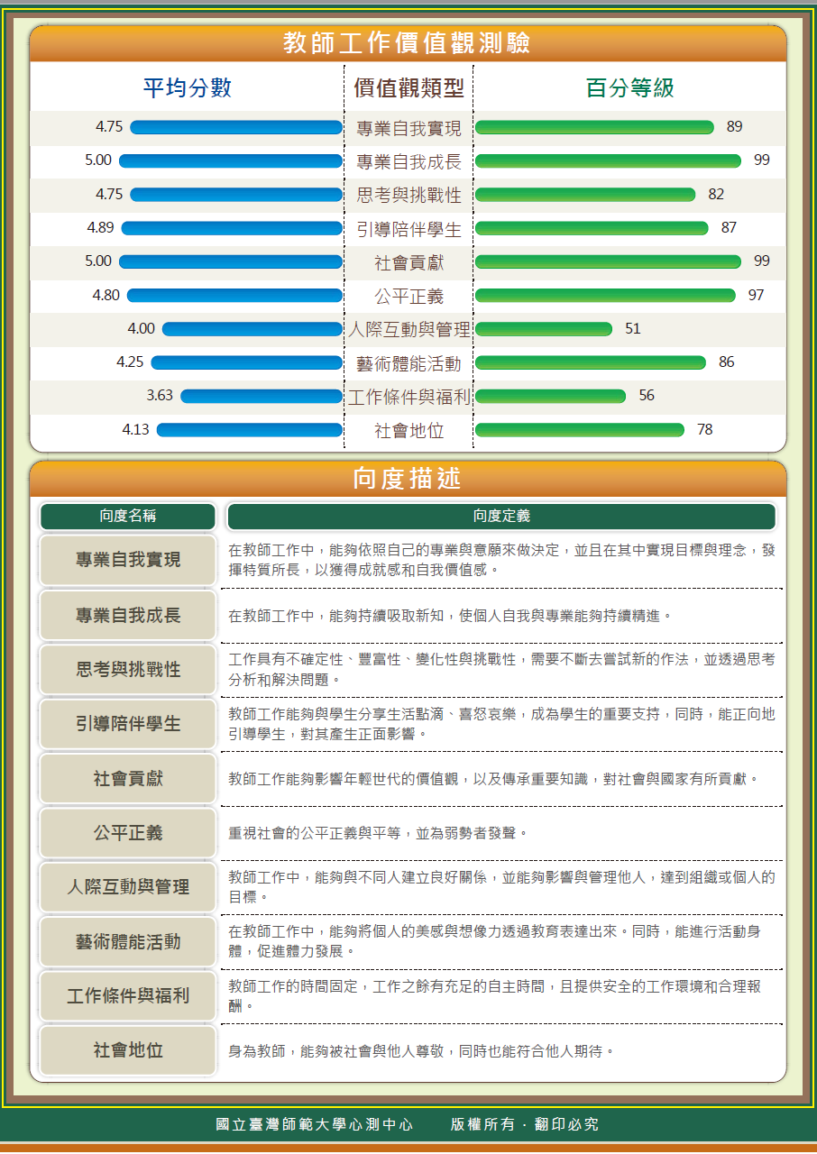

測驗分數



# 平均分數與百分等級說明

**☛平均分數**

平均分數介於1~5分之間。你會在每個向度上各獲得一個平均分數。平均分數代表你對該向度描述的教師工作價值觀所重視的程度，平均分數越高，代表你重視程度較高，而平均分數越低，代表你重視程度較低。

* 若平均分數落在3.5分以上

代表你對該向度描述的教師工作價值觀，重視程度偏高。

* 若平均分數落在2.6~3.4分

代表你對該向度描述的教師工作價值觀，重視程度普通。

* 若平均分數落在2.5分以下

代表你對該向度描述的教師工作價值觀，重視程度偏低。

**☛百分等級**

百分等級介於1~99之間。百分等級是一個相對概念，顯示你在群體中的相對位置，也就是與別人相比的結果。例如百分等級為50，代表在100人當中，你大約排在第50名，等於是贏過50人。百分等級又是跟誰來比呢?本測驗常模包含在職教師、實習教師、師資培育學生與一般大學生。



☛**教師價值觀測驗**：

與一般熟悉的能力測驗不同。能力測驗是測量認知能力、學習上的成果。教師價值觀測驗測量的是同學在教師工作環境之下，個人的價值觀取向與理想教師之相似程度。分數愈高代表取向越為近似。

一般來說，工作內容與個人追求的相符程度越高，則工作動機、熱情與持續度就會越高。因此，當你的教師適配程度越高，表示你與理想教師對工作的追求越為近似。也就是說，他們可以在教育現場展現出那樣的活力與成效，你也將有很高的機率可以達到。

**價值觀的重視與追求並無對錯之分別**，**每位現場教師都有其獨特展現的工作樣貌**，因此無須過度在意你的適配度表現。建議同學可以仔細思考的是，你的價值觀特質能在教師工作中帶來哪些優勢，或是預期你在教師工作中能夠獲得的自我工作滿足程度，以及自身價值追求是否能夠很好的面對教師工作環境的挑戰。

# 價值觀類型與教師適配程度說明

# 測驗解讀

**☛教師工作價值觀類型**

依其性質可分成兩大類，一類為內在個人，另一類為外在環境。內在個人包含專業自我實現、專業自我成長、思考與挑戰性、引導陪伴學生、社會貢獻、及公平正義六個，屬於個人內在心理層次所重視的價值觀，這六個向度平均分數即是內在個人價值取向；而外在環境價值包含人際互動與管理、藝術體能活動、工作條件與福利、及社會地位四個，屬於對外在環境層次所重視的價值觀，這四個向度平均分數即是外在環境價值取向。教師工作價值觀測驗會依據你在內在個人價值與外在環境價值所重視的程度，分為**積極重視型、外在環境型、內在個人型、及處之泰然型**四類。

**☛擔任教師適配程度**

代表你的工作價值觀，與理想教師重視的工作價值觀之間相近的程度，相近程度越高，表示你擔任教師適配程度相對也越高。這也代表著，將來若你想要往教育發展，你的教師工作價值觀，將非常有助於你成為一位優良教師。本測驗將擔任教師適配程度分為**非常高、高、中、需考量**四個等級。